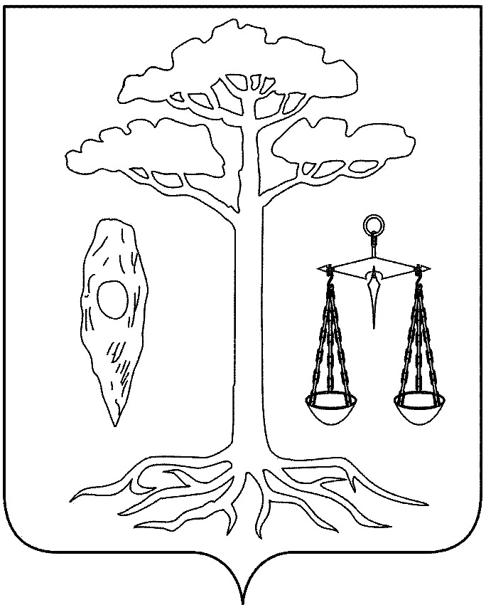

СОВЕТ
ТЕЙКОВСКОГО МУНИЦИПАЛЬНОГО РАЙОНА
шестого созыва

РЕШЕНИЕ

от 28.08.2019г. № 403-р
г. Тейково

Об установлении реестра дополнительных процедур, включенных в исчерпывающий перечень процедур в сфере жилищного строительства

В соответствии с Градостроительным кодексом Российской Федерации, постановление Правительства Российской Федерации от 30.04.2014 № 403 «Об исчерпывающем перечне процедур в сфере жилищного строительства», руководствуясь Уставом Тейковского муниципального района

Совет Тейковского муниципального района РЕШИЛ:

Установить реестр дополнительных процедур, включенных в исчерпывающий перечень процедур в сфере жилищного строительства, предоставляемых администрацией Тейковского муниципального района в качества муниципальных услуг:
- предоставление разрешения на осуществление земляных работ;
- принятие решения о предоставлении в собственность земельного участка для индивидуального жилищного строительства граждан, имеющих 3 и более детей;
- выдача разрешения на перемещение отходов строительства, сноса зданий и сооружений, в том числе грунтов.

Глава Тейковского Председатель Совета Тейковского муниципального района муниципального района

С.А. Семенова Н.С. Смирнов

